(старший дошкольный возраст)

Праздник чая посвящен дню матери

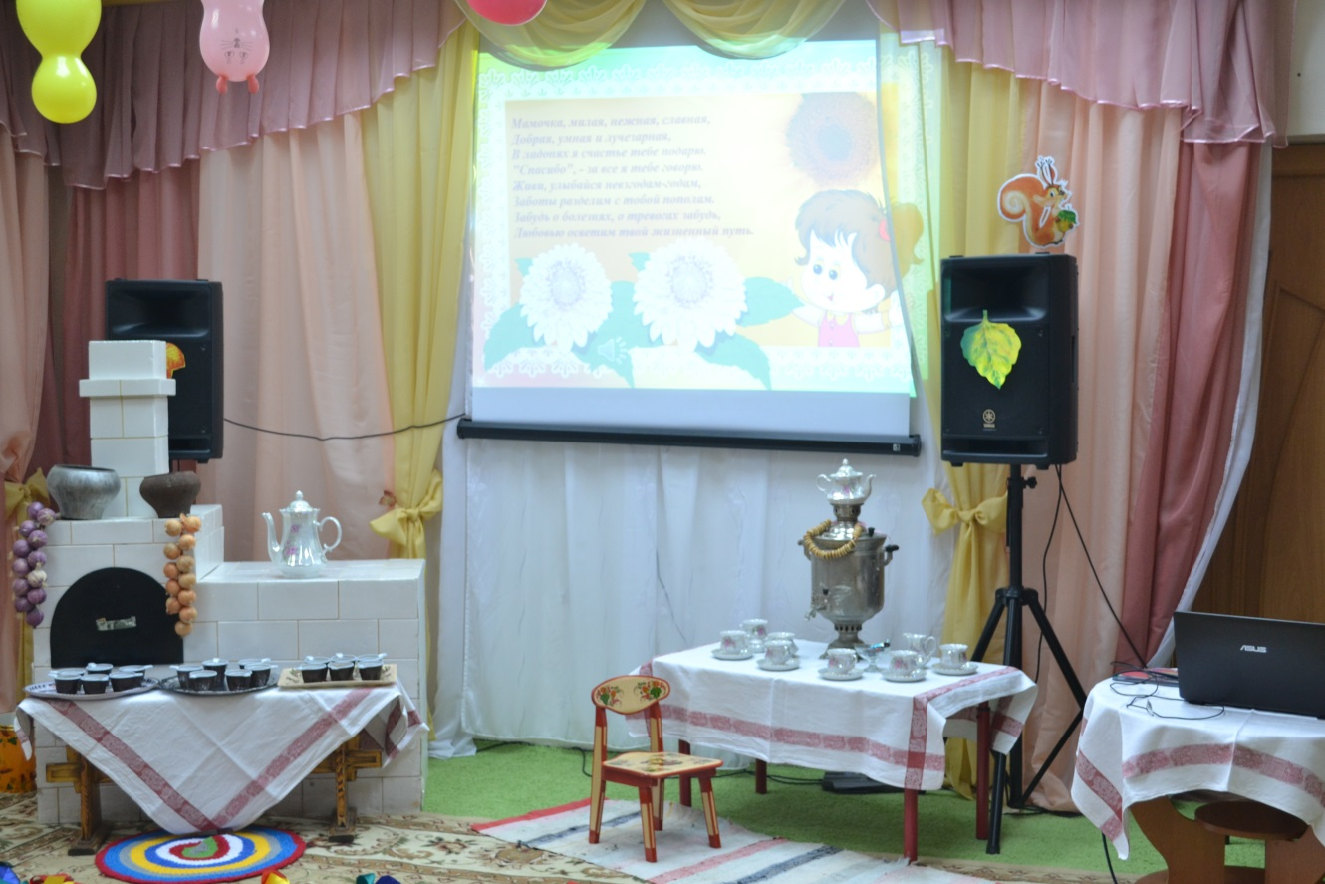

Цели:
- знакомство детей с истоками русской народной культуры, разнообразием народных жанров;
- продолжать знакомить детей с русским фольклором;
- познакомить детей с историей чая, правилами заваривания, культурного чаепития.
Задачи:
- привлекать детей к активному взаимодействию со сверстниками и взрослыми;
- создать радостное настроение у каждого участника развлечения.
Атрибуты и декорации: половики, скатерти, столы, самовар, баранки, сарафаны, ленты, косоворотки, кепки, платочки, обручи, вёдра, костюмы: бабки, дедки, соседки; ведро, лопата, кубики, веники, мешок с семечками, лавка, чайная посуда для сервировки стола, чай: с лимоном, с молоком, с вареньем; салфетки.
1 Хозяюшка - ведущая: Здравствуйте, дорогие гости! В ноябре вся страна отмечает День матери. От чистого сердца всех детей и сотрудников примите в этот день скромный подарок – наш небольшой праздник!
Дети: Сегодня мы вас пригласили,
Чтоб громко и дружно сказать:
Любимые мамы и бабушки,
Вам счастья хотим пожелать!
А чтобы улыбка с лица не сходила,
С ребятами будем вас развлекать!
- Мам и бабушек поздравим с этим днём,
Для них прочтём стихи мы и песенки споём.
С радостным праздником всех поздравляем,
И песню весёлую вам посвящаем!
«Самая хорошая» муз Иванникова
Вед: Будем праздник продолжать,
Песни петь, плясать, играть.
Кто из вас, ребята, хочет
Стихи для гостей рассказать?
Бабушка моя
Со мною бабушка моя
Значит главный в доме я!
Подушками в футбол играть
И, лежа на полу, орать.
Могу я есть руками торт,
Нарочно хлопать дверью.
А с мамой это не пройдет, я уже проверил.
- Бабушки и мамы, родные,
Вам желаем мы сейчас:
Оставайтесь молодые,
Мы станцуем здесь для вас!
Танец «Радуга желаний»
- Песни петь не устаём,
Вам про капельки споём!
Песня «Золотые капельки»
Вед: С давних пор люди славились своим гостеприимством.
Было раньше такое приветствие, когда приходили в гости:
«Чай да сахар», т.е. «Здравствуйте!»
«Давайте чайком побалуемся» - отвечали хозяева.
Сегодня на нашем празднике мы поговорим о чае – самом распространённом напитке в мире.
А откуда к нам пришёл чай? Какая страна является родиной чая?
(ответы гостей)
Принято считать, что родина чая – Юго – Западный Китай. Вначале чай употребляли как целебное питьё или в составе мазей. Выращивание и изготовление чая было секретным. Китайские купцы продавали чай в другие страны.
А какие виды чая вы знаете? (ответы)
В зависимости от способа обработки листа различают чёрный, зелёный, жёлтый, красный и белый чай. Чай был очень дорогим.
Для бедных людей чай был почти недоступен, он редко появлялся на столе. Многие простые люди даже не знали, как правильно заваривать чай. Давайте вспомним, что нужно для чаепития?
Загадки (для гостей)
1. «Из горячего колодца через нос водица льётся». (чайник)
2. «Много её – беда! Мало её – беда!
Нужна она всегда, больше чем еда». (вода)
3. «Был листок зелёным, стал чёрным, сушеным». (чай)
4. «Бел, как снег, в чести у всех. В рот попал, там и пропал». (сахар)
Вед: Чай в народе почитали, напиток уважали.
Давайте вспомним поговорки о чае.
Поговорки: (можно разделить на 2 половинки . Начинает читать воспитатель, вторую часть читает родитель).
1. «Чай пить – приятно жить».
2. «С чаю лиха не бывает, а здоровья прибавляет».
3. «Чай не пьёшь, где силу берёшь?»
4. «Чай усталость всю снимает, настроенье поднимает».
5. «Выпьешь чайку – позабудешь тоску».
6. «Холодно – пей чай. Жарко – пей чай. Устал – пей чай».
Вед: Кроме поговорок про чай, сложены частушки. Давайте послушаем их.
Исп.«Чайные частушки»
1. На столе стоит пирог, булочки и сушки
Пропоём мы вам сейчас «чайные» частушки.
2. Чай из листиков нарезан, снятых с чайного куста,
Человеку чай полезен, чайник дома неспроста.
3. Лучше доктора любого лечит скуку и тоску,
Чашка вкусного, крутого самоварного чайку.
4. Посидеть за самоваром рады все наверняка,
Ярким солнечным пожаром у него горят бока.
5. Подавайте чашку чая, ведь люблю я сладкий чай.
В чае я души не чаю, наливай горячий чай.
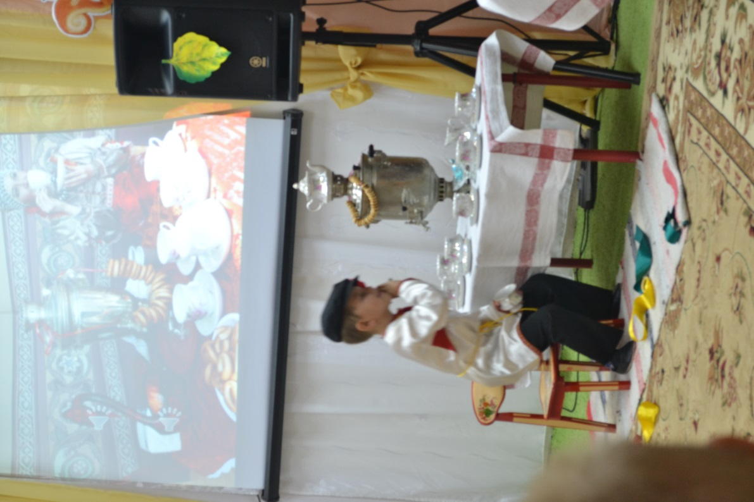

Вед: Самовар дед не купил, а вот чай себе налил.
(«Дед» - ребенок подходит к самовару, наливает и пьёт чай)
Дед: Да с конфеткою в прикуску, не найти вкусней закуски.
(«Дед откусывает конфету, хватается за зуб)
Вед: Только что случилось с Дедом? Зуб схватило между делом.
Дед: Ведь не зря же говорят: сладкое для зуба – яд!
Вед: А теперь мы проведём конкурс:
«Определи на вкус чай» (чай с лимоном, с вареньем, чай с молоком)
Вед: Пока самовар поспевает, хозяюшки дом убирают.
А ну-ка, бабушки, веник берите,
С внуками сюда идите, чистоту наведите!
Конкурс «Наведи порядок» (На полу лежат два обруча, в них – кубики. Их надо по одному заметать и складывать в ведро)
Вед: Самовар-то греется, вот-вот закипит.
Надо, чтобы вовремя стол наш был накрыт.
Конкурс: «Сервировка стола».
Вед: Ты играй, моя гармошка,
До – ре – ми – фа – соль – ля - си!
С вами мы сейчас увидим,
Как танцуют на Руси!
«Танец с ложками» (танцуют дети)
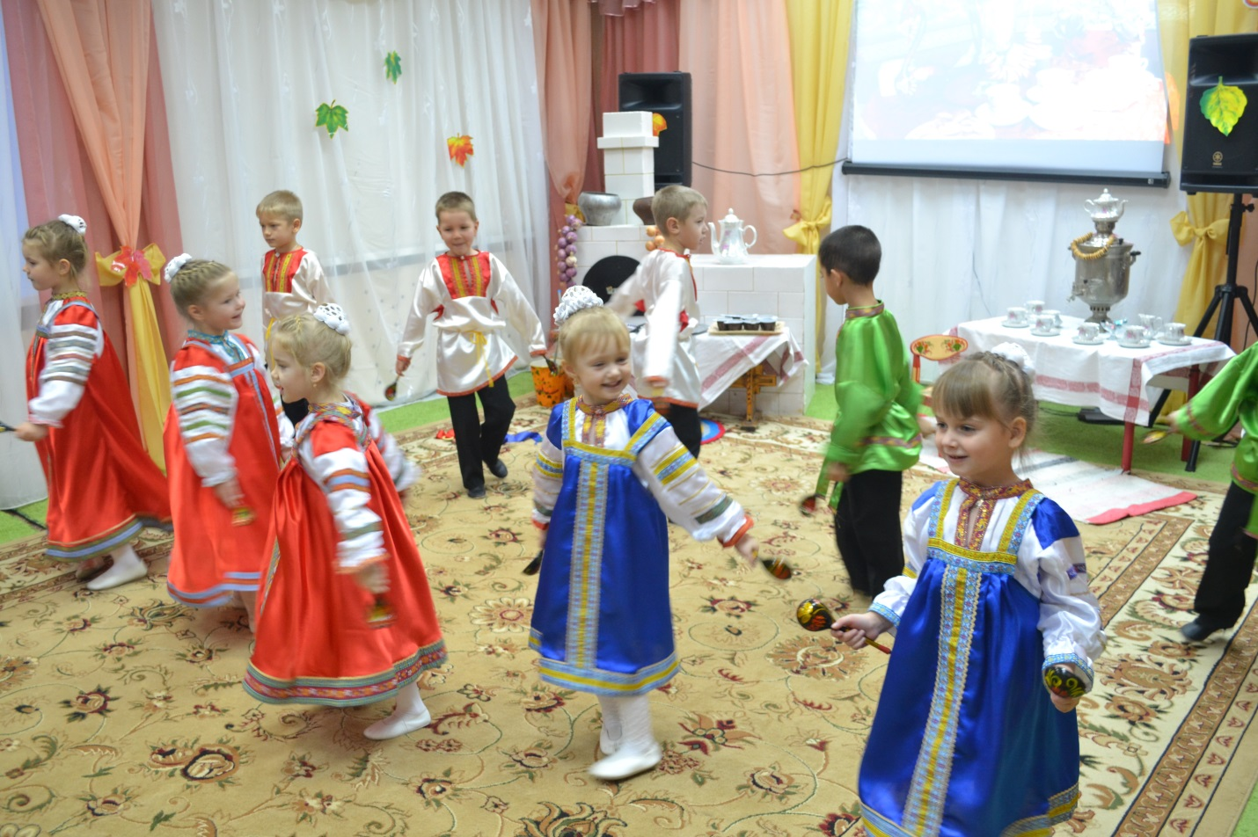

Вед: Следующий конкурс.
Проводится конкурс «Узнай, из какого произведения отрывок и кто его автор?»
А на белой табуреточке,
Да на вышитой салфеточке
Самовар стоит,
Словно жар горит,
И пыхтит,
И на бабу подглядывает. (К.Чуковский «Федорино горе»).

Муха по полю пошла,
Муха денежку нашла,
Пошла муха на базар
И купила самовар.
Приходите, тараканы,
Я вас чаем угощу!» (К.Чуковский «Муха-Цокотуха»).

Я хочу напиться чаю,
К самовару подбегаю,
Но пузатый от меня
Убежал, как от огня (К.Чуковский «Мойдодыр»).

-Кто там?
-Это я, почтальон Печкин. Принес для вас посылку, только вам я её не отдам, потому что у вас документов нету. А ты, говоришка, помалкивай себе на шкафу. А кот ему говорить:
-Ладно вам сердиться. Идите лучше чай пить, у меня пироги на столе. (Э.Успенский «Дядя Федор, пес и кот»).

-Мне нужно немедленно лечь в постель, потому что я самый тяжелый больной в мире- воскликнул он и бросился на диванчик.
- А у тебя есть какое-нибудь лекарство?- спросил Малыш.
- Нет, а разве ты не взял? Ведь ты обещал, что будешь мне родной мамой.
- Лекарства нет, но я взял с собой банку малинового варенья
- Замечательно, ведь это самое лучше лекарство в мире.
(А.Линдгрен «Малыш и Карлсон»).
Вед: Погляди народ честной,
Самовар у нас какой!
Дети: Посидеть за самоваром
Рады мы наверняка.
Ярким солнечным пожаром
У него горят бока.
- Самовар поёт, гудит.
Только с виду он сердит.
К потолку пускает пар.
Наш красавец — самовар.
- Самовар пыхтит, искрится —
Щедрый, круглый, золотой.
Озаряет наши лица
Он своею красотой.
- Лучше доктора любого
Лечит скуку и тоску.
Чашка вкусного, крутого,
Самоварного чайку.
Песня « Пых – пых, Самовар»
Вед: Вы чайку попить хотите?
Тогда танец посмотрите!
Танец «У самовара» русская народная мелодия.
Вед: Повеселились очень дружно,
Подкрепиться теперь нужно –
За столы скорей садитесь,
Сладким чаем угоститесь!
Чаепитие.

